# **基于深度学习的图像识别：手写数字体识别**

1. **项目背景与介绍**

图像识别在人工智能领域的重要性

图像识别是人工智能（AI）领域的一项关键技术，其核心目标是让计算机具备像人类一样“看”和“理解”图像的能力。通过深度学习等先进算法，图像识别已经在许多领域实现了突破性进展。

手写数字体识别的实际应用场景

（1）银行支票处理：手写数字体识别在银行业中的应用尤为重要，它可以自动化支票处理过程。银行可以利用这一技术自动读取支票上的手写金额数字，从而加快支票的清算过程，减少人工错误，并提高整体效率。

（2）邮政编码排序：在邮政系统中，手写数字体识别被用于自动识别信件和包裹上手写的邮政编码。这使得邮政部门能够自动化地对大量邮件进行分类和分发，显著提升处理速度和准确性。

（3）表单和发票处理：许多企业和政府机构需要处理大量含有手写数字的表单和发票。通过使用手写数字体识别技术，这些机构可以自动化数据录入过程，减少人工成本，并且降低数据处理错误率。

（4）教育应用：在教育领域，手写数字体识别可以用于自动评分系统，特别是在标准化考试中批量评分填写答案卡的数字答案。这样不仅可以提高评分效率，还可以确保评分的公正性和一致性。

1. **数据预处理**

MNIST数据集是机器学习领域中最著名的数据集之一，广泛用于训练和测试图像处理系统，尤其是在手写数字识别领域。

对于训练数据，通过随机旋转和水平翻转来增强数据，帮助模型学习识别不同方向和布局的数字，以提高泛化能力。同时，图像被转换为张量并进行归一化处理，使用均值0.5和标准差0.5将数据的范围调整到[-1,1]，以稳定训练过程。

对于测试数据，处理方式略有不同，避免使用随机旋转和翻转，确保能够评估模型在未修改的实际数据上的表现。测试数据也被转换为张量并进行了相同的归一化处理，保持训练和测试数据的一致性。

此外，还对训练数据集进行了划分，形成训练集和验证集，其中训练集占全部数据的40%，剩下的60%作为验证集。

1. **模型构建**

1.第一层：卷积层

-层类型：nn.Conv2d，表示这是一个二维卷积层。

-参数：输入通道数为1（单通道灰度图像），输出通道数为32，卷积核大小为3x3，边界填充为1（padding=1）。

-作用：此层通过32个不同的卷积核提取输入图像的特征，增加了图像的深度。

2.激活函数：ReLU

-层类型：nn.ReLU，非线性激活函数，用于增加网络的非线性特征，帮助网络学习复杂的模式。

-作用：去除负值，保留正值，增强模型的表达能力。

3.池化层：最大池化

-层类型：nn.MaxPool2d。

-参数：池化窗口为2x2。

-作用：降低特征维度，减少计算量，同时保持重要信息。

4.丢弃层：Dropout

-层类型：nn.Dropout。

-参数：丢弃比例为0.1。

-作用：随机丢弃10%的神经元，防止模型过拟合。

5.第二层：卷积层

-相同的设置（32个输入通道，64个输出通道），用于进一步特征提取。

6.第三层：卷积层

-这次卷积层将64个输入通道减少到32个输出通道，继续特征提取和压缩。

7.展平层：Flatten

-层类型：nn.Flatten。

-作用：将多维的卷积层输出展平成一维，以便输入到全连接层。

8.全连接层

-第一个全连接层：nn.Linear(32*3*3,128)，从展平的特征到128个节点。

-第二个全连接层：nn.Linear(128,64)，进一步压缩特征至64个节点。

-输出层

1. **模型评估**

在机器学习和统计分类中，准确率、召回率和F1分数是常用来衡量模型性能的三个关键指标。它们通常用于评估分类问题的结果，CNN模型的评估结果如下：

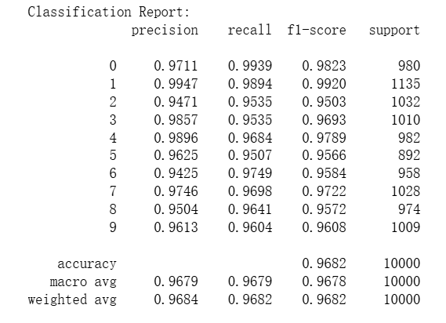

数字‘1’拥有最高的准确率和召回率（precision:0.9947,recall:0.9894），这可能是因为‘1’的形状比较简单，较易识别。

数字‘5’的召回率相对较低（recall:0.9507），这意味着模型有较多将真实标签为‘5’的图像预测为其他数字，可能是因为‘5’的写法变化较大。

数字‘3’和‘8’的准确率较低（precision:0.9857和0.9504），表明这些数字更容易被误判为其他数字。总体而言，这个模型在手写数字识别的任务上表现优秀，各项评估指标均较高。然而，对于一些容易混淆的数字如‘3’和‘8’，还可以进一步调整模型或采用更多的数据增强技术来提高识别的准确性。

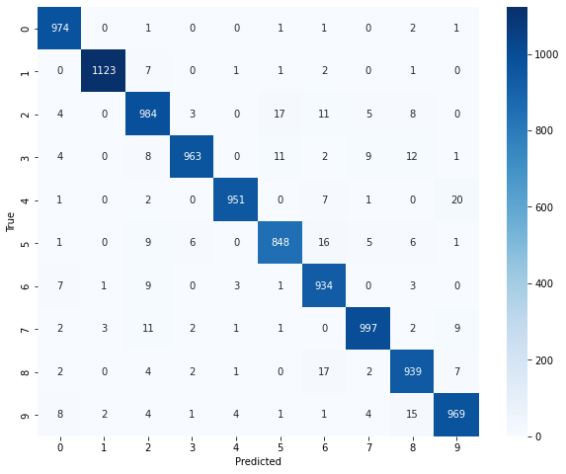

优化后的模型评估结果：

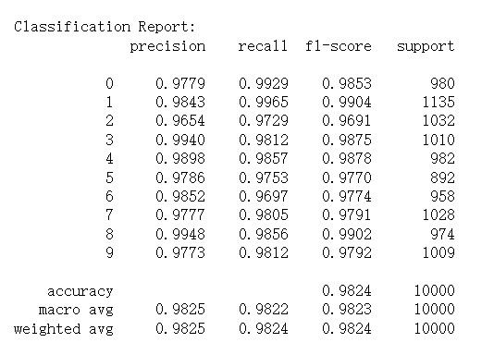

数字‘0’和‘1’拥有极高的准确率（precision）和召回率（recall），分别是0.9779和0.9929，0.9843和0.9965。这表明对这些数字的识别几乎接近完美。

数字‘3’和‘4’的表现也很出色，准确率和召回率都超过了98%，具体为3：准确率0.9940，召回率0.9812；4：准确率0.9898，召回率0.9857。

相较之前，数字‘5’的召回率有所提升，现为0.9753，说明模型在识别数字‘5’方面的能力有所加强。数字‘6’、‘7’、‘8’、‘9’的准确率和召回率都保持在较高水平，具体表现也较为均衡。

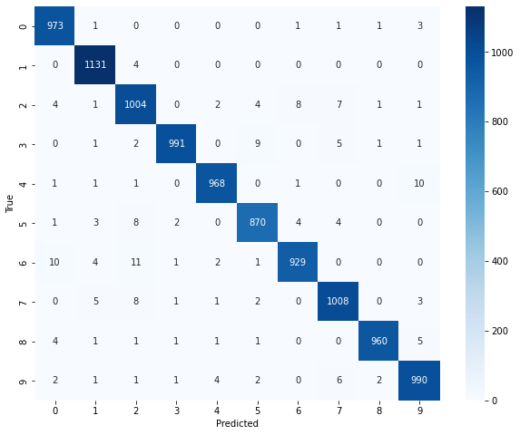

附录

